附件1
广东省职业技术教育学会
首届“智慧职教杯”广东省中等职业学校
在线精品课程培育活动开课申请操作步骤
1.打开智慧职教MOOC学院（mooc.icve.com.cn），点击“立即注册”按钮。
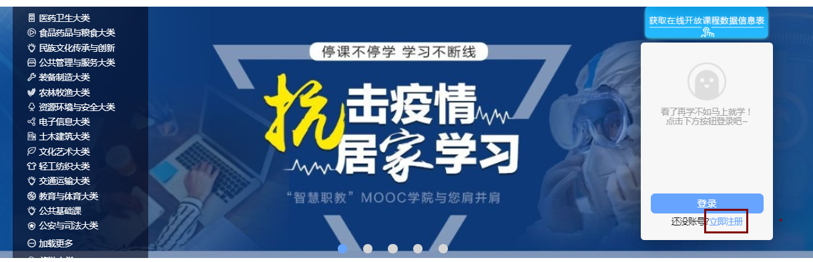
2.进入注册页面，实名填写相关信息并完成注册。带星号的信息为必填项。
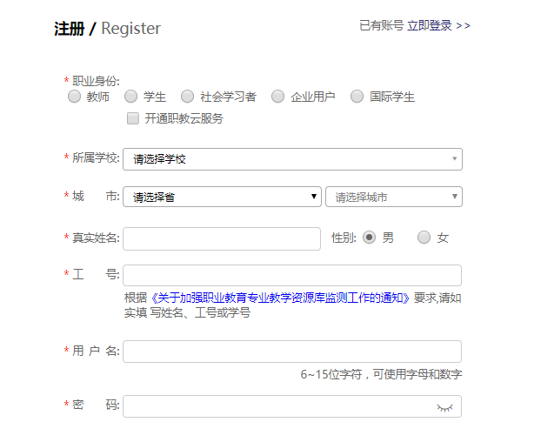
3.使用注册成功的用户名和密码登录系统。登录后，在右侧个人信息栏点击进入“建课管理后台”。
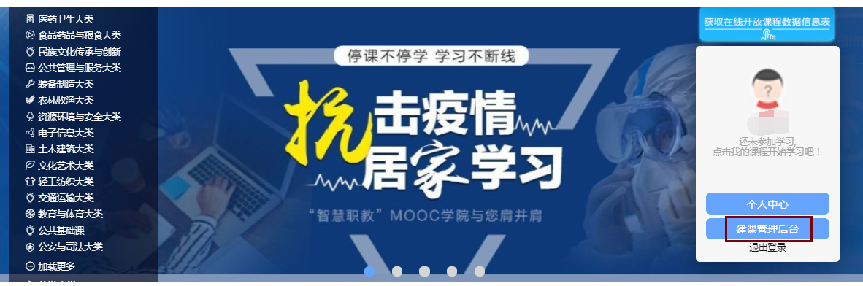
4.点击右上角“新增课程”，填写课程基本信息并确定。
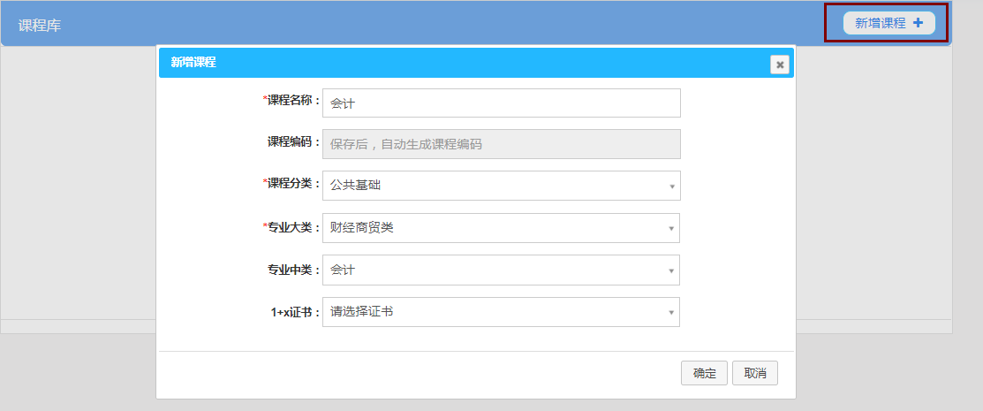
5.点击“新增开课”，如实填写“学时”“教学周”等信息并确定。
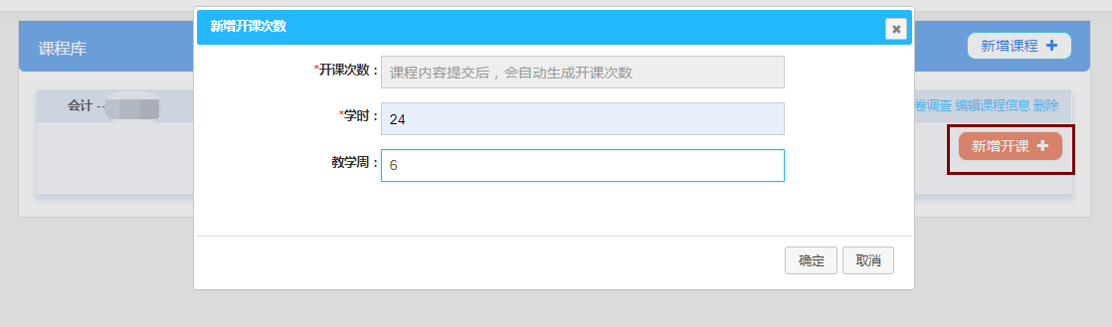
6.点击“课程制作”，进入“课程引导”页面。
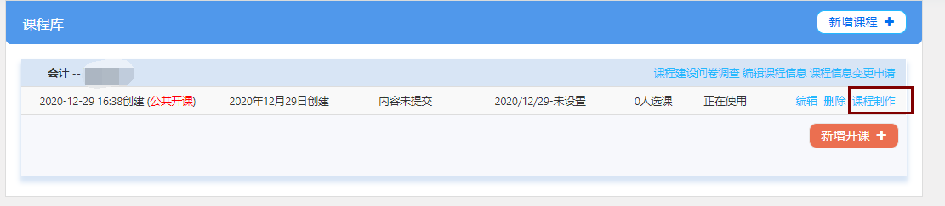
7.在“课程引导”页面“STEP1”中，填写课程信息问卷调查，完成后点击提交按钮。
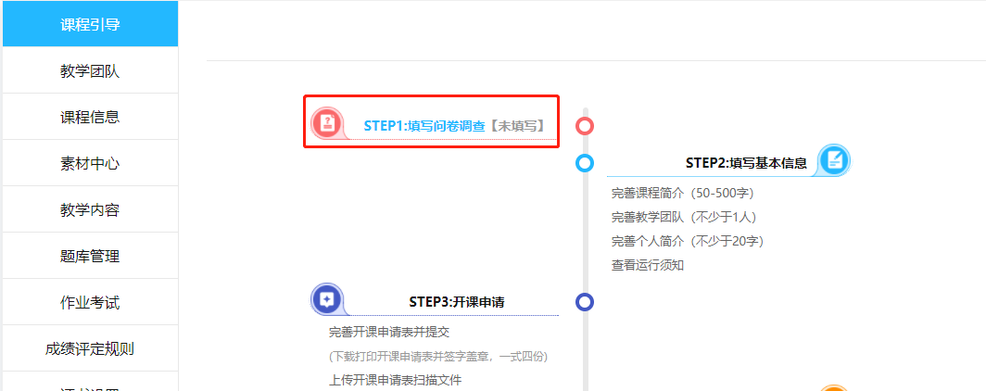

8.在“课程引导”页面的“STEP2”中，根据引导填写课程简介、教学团队和个人简介。
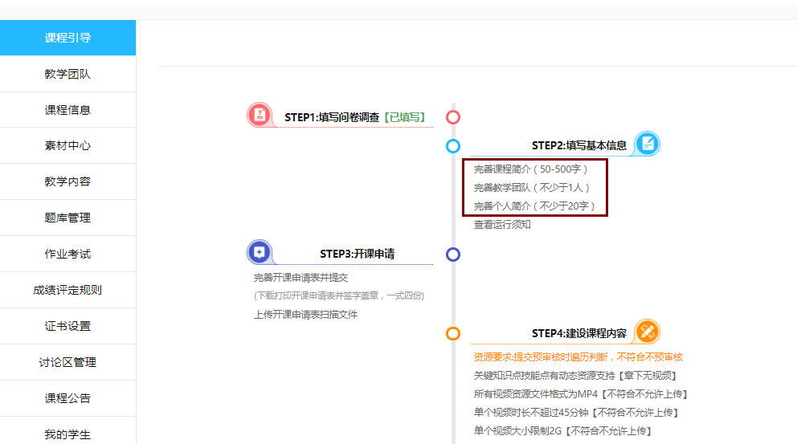
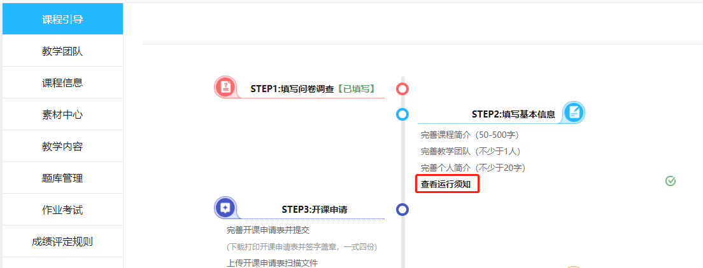
9.在“课程引导”页面的“STEP2”中，点击“查看运行须知”。在弹出的对话框中查看内容，阅读后勾选底部“我已阅读并同意智慧职教MOOC上线运行须知”并确定。
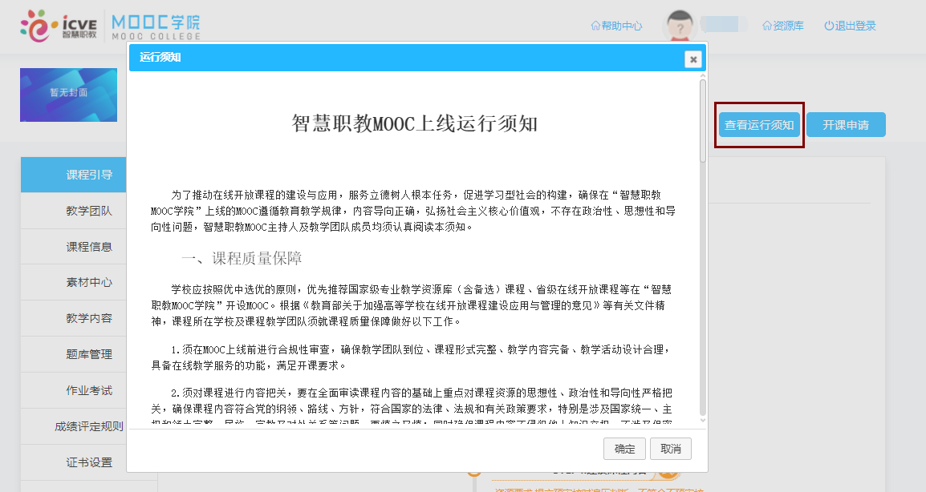
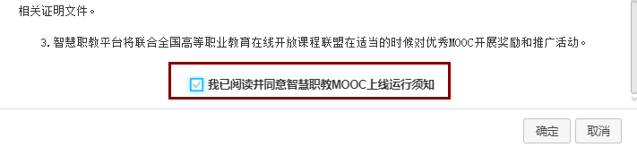
10.在“课程引导”页面的“STEP3”中，点击“完善开课申请表并提交”。
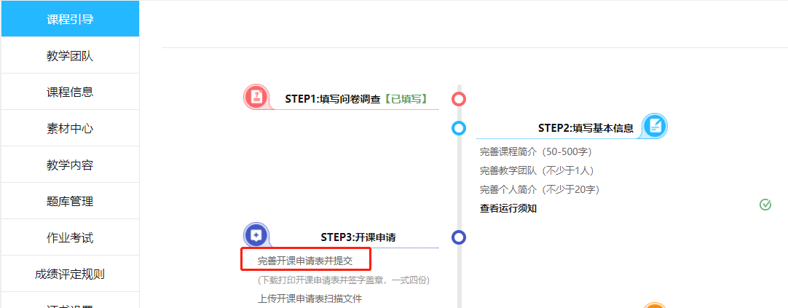

11.如实填写“开课申请表”中各项内容。填写完成后，点击左上角“提交”按钮。提交成功后，点击“打印”按钮，打印开课申请表。

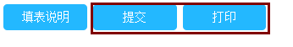

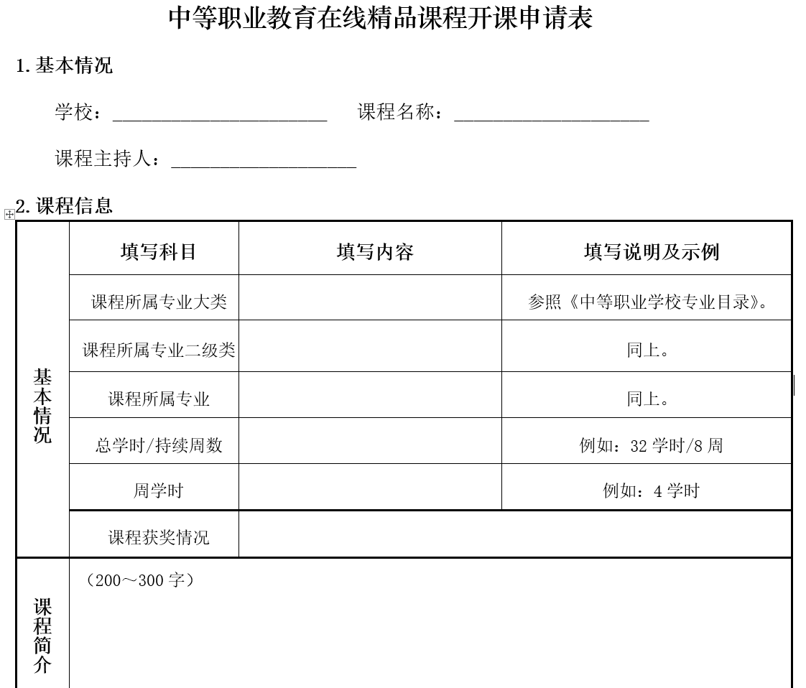
12.打印出的开课申请表由课程负责人签字、学校盖章后。在“课程引导”页面的“STEP3”中，点击“上传开课申请表扫描文件”，上传扫描盖章版文件,等待审核。
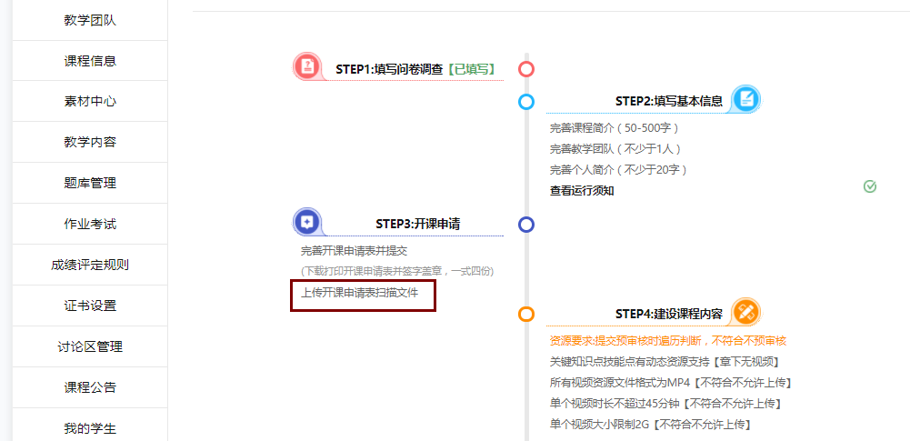
13.审核通过后，可根据“课程引导”页面的“STEP4”要求上传资源。待智能审核和人工审核后，签订课程合作协议，即可正式上线运行。

